Ejercicio 2

Dado el siguiente json Object:

Elaborar 5 assertions validando lo que crea importante.

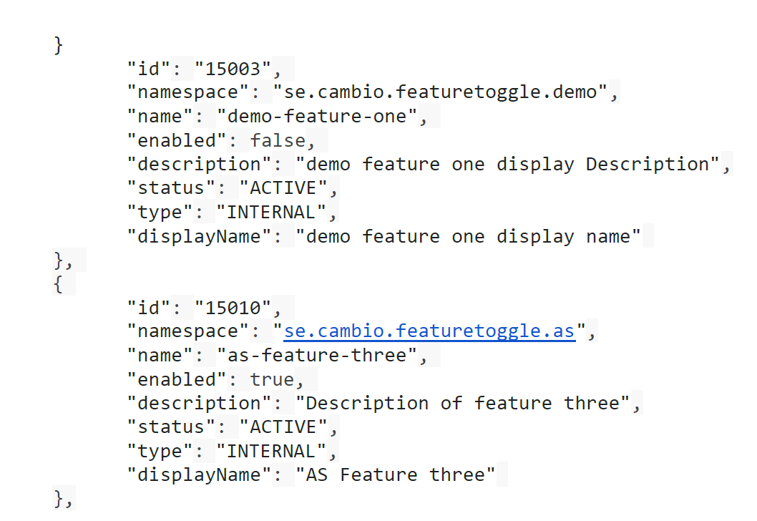

Validaciones en Postman en grovy

pm.test("Codigo Http 200", () => {

pm.response.to.have.status(200);

});

pm.test("Valida que name sea string", () => {

pm.expect(jsonData.name).to.be.an("string");;

});

pm.test("Valida que enable sea boolean", () => {

pm.expect(jsonData.enable).to.be.an("string");;

});

pm.test("Valida que enable sea boolean", () => {

pm.expect(jsonData.enable).to.be.an("boolean");;

});

Si es un caso que filtra por estatus activo

pm.test("Valida que enable sea boolean", () => {

pm.expect(jsonData.status).to.eql("ACTIVE");

});

pm.test("Valida que enable sea boolean", () => {

pm.expect(jsonData.type).to.eql("INTERNAL");

});